班级动态
2024.5.8
- 早晨入园
应到30人，实到27人，缺勤人数：3人，缺勤人：蔡锦然、华初墨、柴郝煊。今天大部分幼儿都能按时来园，能有礼貌地和老师打招呼。

二、点心时间
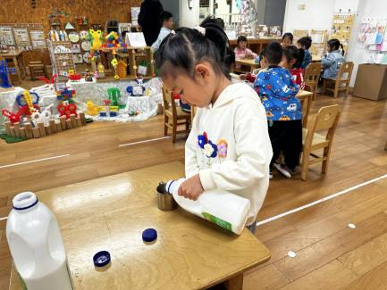
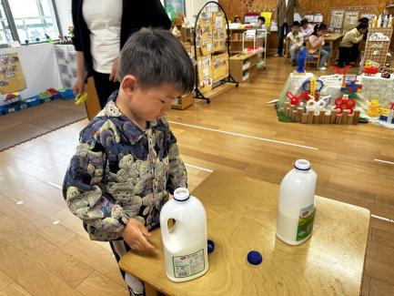
早晨入园后，孩子们进行自主点心，他们能有序地洗手、拿杯子、倒牛奶、吃点心，基本了解了点心的每个环节和顺序，并在提醒下有序地做好每件事情。
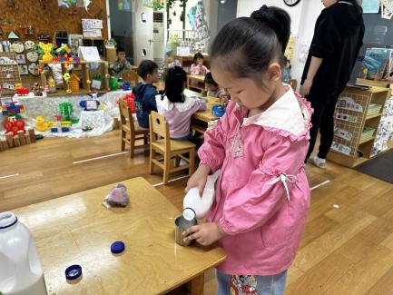

三、集体活动
今天的集体活动是科学《有趣的指纹》
这是一节观察类型的科学活动，指纹就是手指尖的纹路，是手掌一样很奇妙的构造，指纹有两种类型：簸箕形和斗形，每个人的指纹都不一样，一个人每个手指头的指纹也不一样，虽然可能花纹是一样的，但大小不一样、形状不一样。人们根据指纹的特殊性进行破案、制造防盗系统等，人们还用指纹绘画出各种漂亮的图案。
活动中，万弈、冯桐曦、魏沐恩、张知予、张翼遥、卓沐锦、刘佳怡、陈逸涵等能认真倾听，并保持良好的坐姿；能倾听要求，将指纹印在纸上；肖童芮、高枕北、王沐昕、刘佳怡、袁昱程等能积极举手发言，能大胆讲述自己最喜欢的手指和理由。
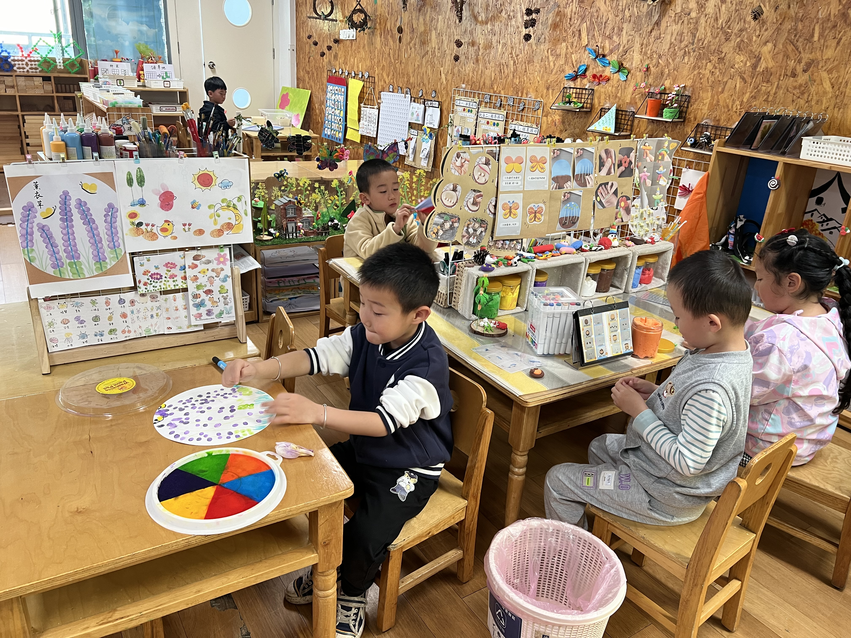
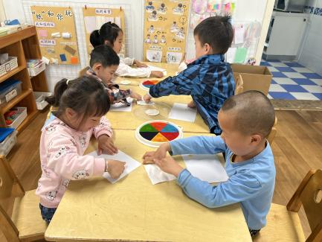
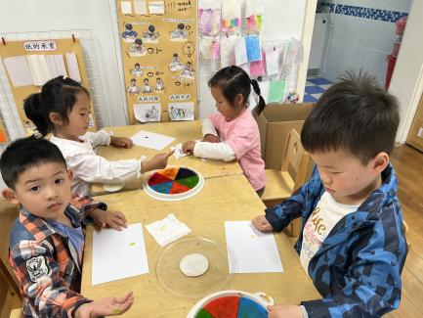

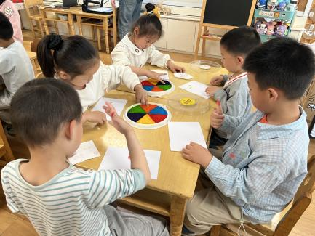
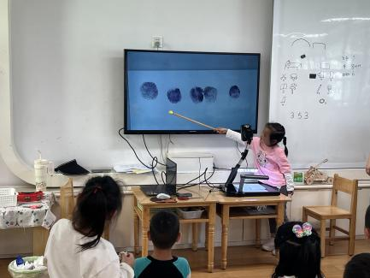
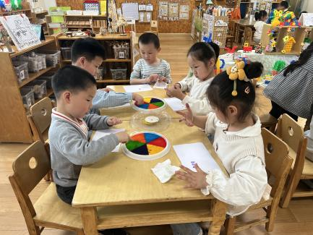

五、区域游戏
区域 | 游戏情况
图书区 | 张翼遥（阅读绘本） 张子俊、袁昱程（你做我猜、阅读绘本）
益智区 | 张知予（拼图）、佘欣怡（小棒）
美工区 | 娄俊皓（手指点画：薰衣草）  魏沐恩（彩泥西瓜）、万弈（折纸蝴蝶）
桌面建构区 | 高枕北（方形拼插积木：卡车）、吕一诺（雪花片：鸭子）  金子皓、蒋六一（雪花片：越野车）
地面建构区 | 陈逸涵（高架）
自然拼搭区 | 肖童芮、穆乔洋（马路上的车）
科探区 | 李炘睿、刘天睿（纸花开了） 赵玥（拆装乌龟）
万能工匠区 | 徐洛梵、王翌智（风车屋）
饰全饰美 | 卓沐锦（手链） 相悦婉、付雨瞳（发箍）
音乐区 | 王沐昕、刘佳怡、冯桐曦、王安怡（歌唱、舞蹈）
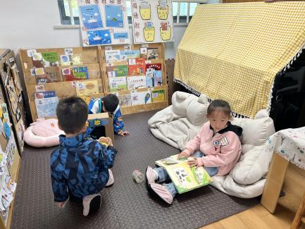
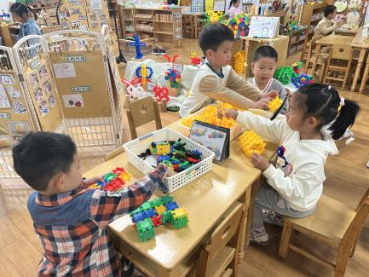

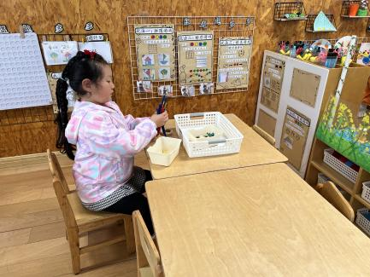
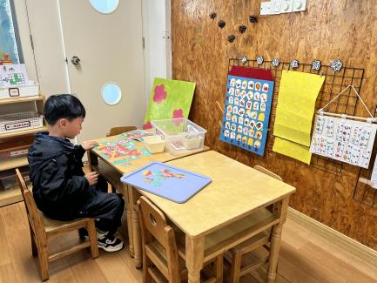
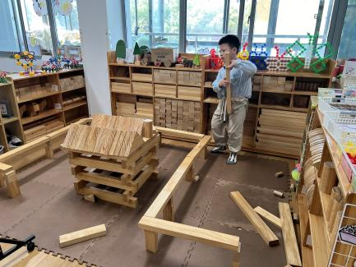

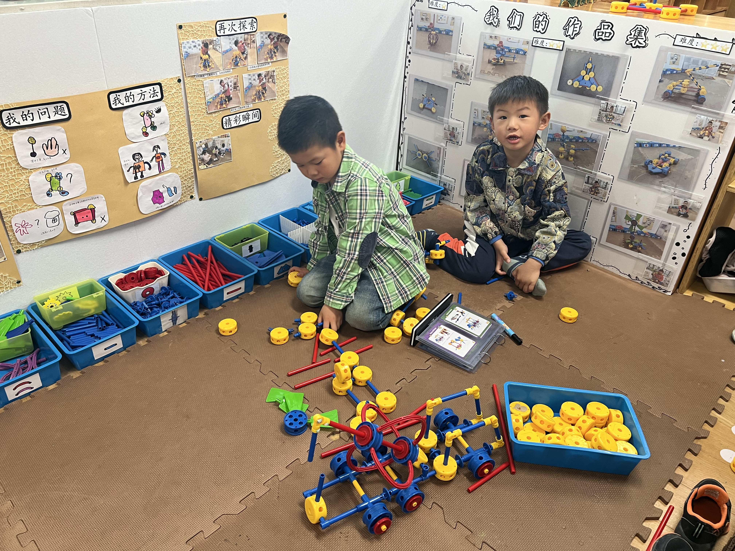
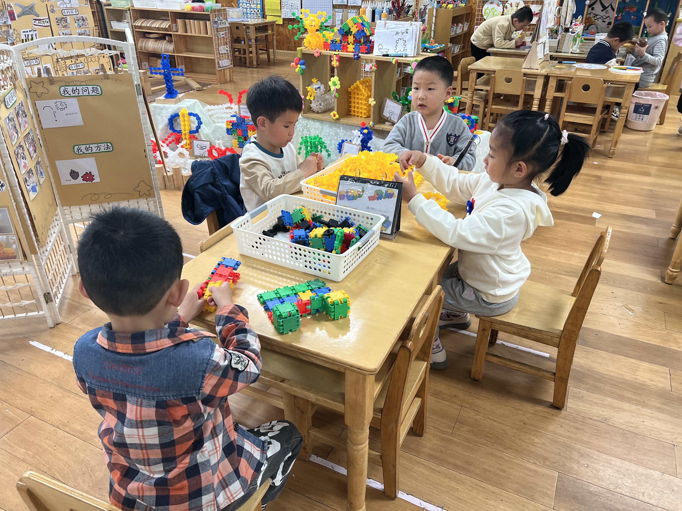
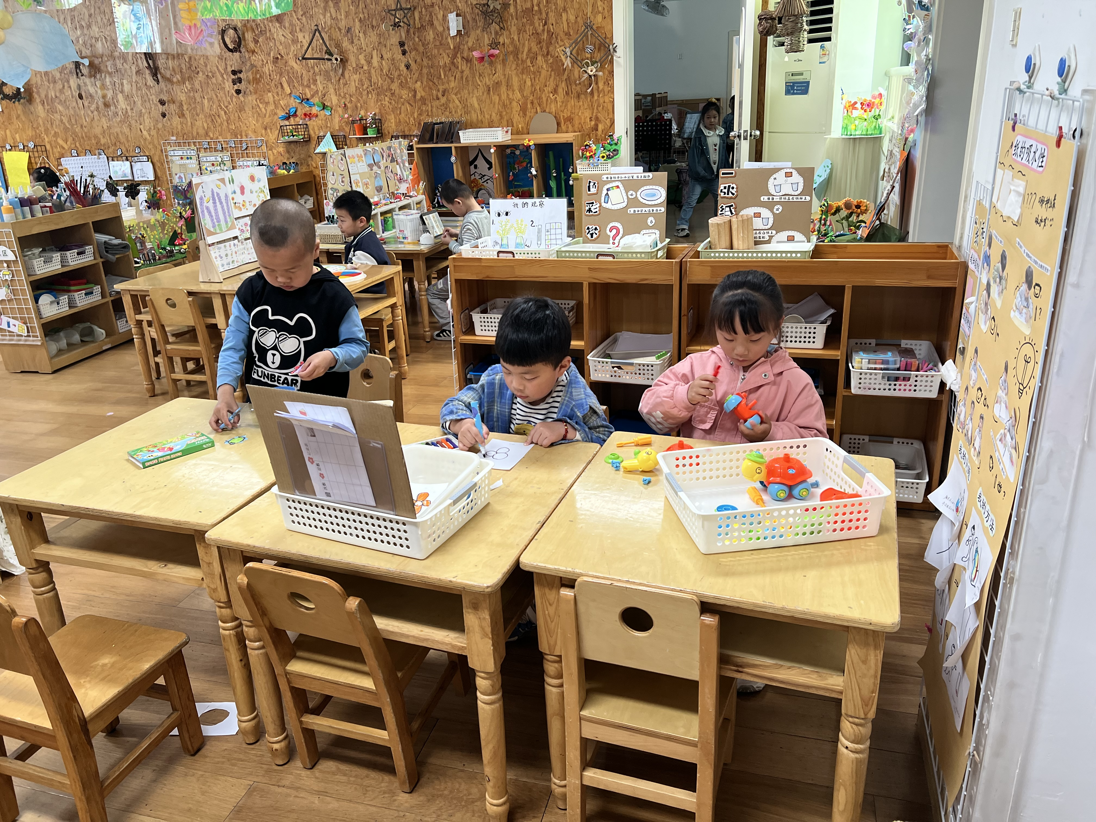

六、请您关注
孩子的健康成长是我们每位家长的心愿，为了让家长更好地了解孩子在园的学习、生活情况，以便能更有针对性地配合，本周四（2024年5月9日）上午我们中二班将开展半日开放活动，时间是上午8点——10点50分，请家长安排好手头的工作，准时参加，感谢您的配合！

